Муниципальное общеобразовательное учреждение
«Двулученская средняя общеобразовательная школа»

Разработка по теме: Создание составных документов в текстовом процессоре Microsoft Word.

Щелычев Федор Алексеевич

с.Двулучное
2010 г.

Введение

Нетекстовые объекты можно условно разделить на две категории: векторные изображения, создаваемые и редактируемые средствами Word, и самые разнообразные объекты, для создания и редактирования которых Word, обращается к другим приложениям. Векторными называются изображения, которые хранятся в виде математического описания набора простейших геометрических фигур; это могут быть и просто картинки, и разнообразные схемы (в терминологии Word – диаграммы). Для рисования подобных изображений в Word имеется широкий набор инструментов, который, хотя и нельзя сравнить с инструментами профессиональных приложений для создания векторной графики, все же удовлетворяет практически любым потребностям рядового пользователя. Что касается объектов данных других приложений, то к ним относятся, например, электронные таблицы Excel, диаграммы Microsoft Graph, Формулы Microsoft Equation, растровые (то есть состоящие из отдельных точек) и сложные векторные изображения, а также аудио- и видеоклипы.
В программе Word действуют правила, общие для работы с любыми нетекстовыми объектами. Поэтому вначале мы рассмотрим эти правила, а о том, как создавать, вставлять в документ и изменять объекты конкретных типов.

Общие правила работы с нетекстовыми объектами.

Создадим новый документ и вставим в него текст, так чтобы последний занимал весь экран. Затем найдем на диске какой-нибудь файл изображения, скопируем его в буфер обмена и вставим в документ посередине текста. Щелкнем на новом объекте, вокруг него появится габаритная рамка (рис. 1). Передвигая границы объекта с помощью мыши, мы можем растягивать и сжимать изображения, а захватив само изображение перемещать его в любое место документа.
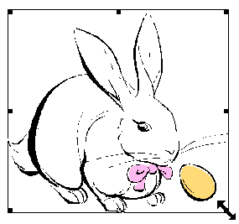
Рис. 1. Габаритная рамка для изменения размеров объекта
В контекстном меню вставленного рисунка присутствуют следующие команды (похожие команды содержатся в контекстом меню любого другого нетекстового объекта, но их названия, как и названия открываемых с их помощью окон и панелей, для разных типов объектов слегка различаются):
- Отобразить панель настройки изображения – выводит на экран панель инструментов Настройка изображения;
- Границы и заливка – открывает уже знакомое вам диалоговое окно Границы, где можно выбрать тип и цвет линии, очерчивающей объект; по умолчанию такая линия отсутствует;
- Название – позволяет снабдить объект подписью с автоматически генерируемым номером, для чего открывает знакомое вам диалоговое окно Название;
- Формат объекта – отображает диалоговое окно, предназначенное для настройки всевозможных параметров объекта: размеров, расположения относительно текста, наличия и вида рамки и заливки, яркости и контрастности, степени растяжения или сжатия и т. д.; важнейшие из этих параметров представлены также на упомянутой выше панели Настройка изображения, где имеется и кнопка для открытия диалогового окна Формат объекта.
Описывать все параметры нетекстовых объектов нет необходимости – их названия говорят сами за себя. Упомянем только об одном из них: способе
обтекания текстом. Выведем на экран панель инструментов Настройка изображения и щелкнем на кнопке Меню «Обтекание текстом». Раскроется меню, в котором будет выбрана используемая по умолчанию установка В тексте. При таком способе обтекания объект вставляется в текст подобно символу, а строка, в которой он находится, соответствующим образом сдвигается вниз. Возможности перемещения объекта при этом ограничены: мы не можем расположить его, скажем, на пустом поле рядом с текстом. Выбор любого другого способа обтекания дает гораздо большую свободу действий. На рис.2 показаны два рисунка: для одного из них задана установка По контуру, а для другого – установка За текстом. Обратим внимание, что после изменения способа обтекания изменился и вид габаритной рамки, а кроме того, появился новый манипулятор в виде зеленого кружка, который используется только с изображениями и позволяет их поворачивать.
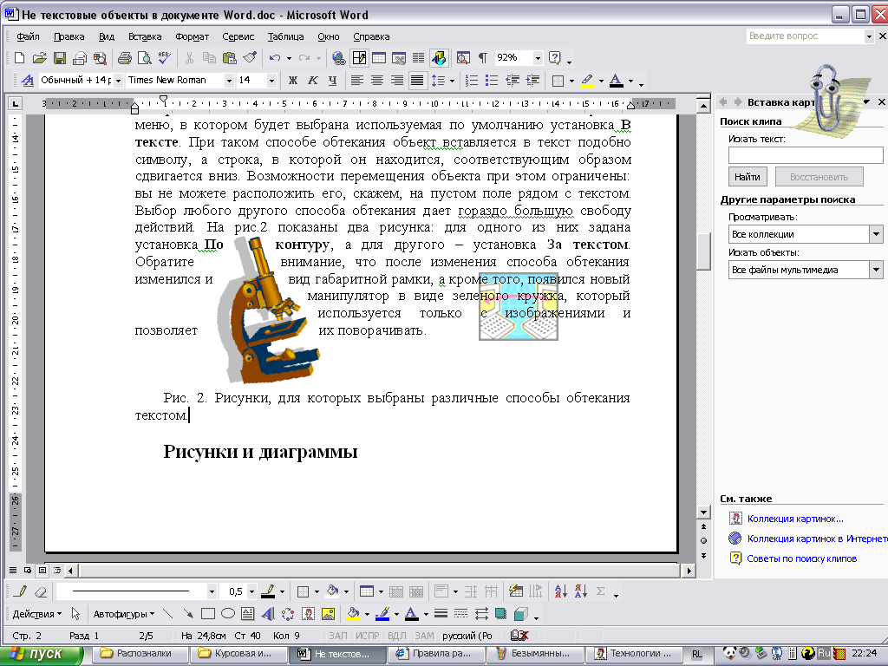
Рис. 2. Рисунки, для которых выбраны различные способы обтекания текстом.
Рисунки и диаграммы

Теперь поговорим о создании в программе Word векторных рисунков и диаграмм. Как уже упоминалось, векторное изображение состоит из геометрических фигур: простейших, к которым можно отнести линии, овалы, прямоугольники, и более сложных, таких как конструктивные элементы разных типов диаграмм. В эти фигуры можно вписывать текст, закрашивать их, очерчивать линиями определенных цвета и толщины, выбирать текстуру или рисунки для их заполнения.
Диаграммы можно формировать вручную из указанных компонентов и текстовых надписей. Для создания нескольких распространенных видов диаграмм, отражающих структуру описываемого в документе объекта или процесса, в программе имеются специальные средства, значительно упрощающие решение этой задачи.

Создание рисунка

Для начала нам нужно научиться добавлять рисунки в документ. Создадим новый документ, вставим в него какой-нибудь текст и вызовем команду Вставка – Рисунок – Создать рисунок. Появятся панель инструментов Рисование и широкая рамка, очерчивающая так называемое полотно – область, где мы будем располагать фигуры. Наличие полотна для рисования не обязательно, и, если в диалоговом окне Параметры на вкладке Общая снять флажок автоматически создавать полотно при вставке автофигур, оно создаваться не будет. Но когда фигуры, составляющие один рисунок, располагаются на полотне, их легко перемещать и масштабировать как единое целое, пользуясь габаритной рамкой полотна. Кроме того, для полотна можно задать способ обтекания текстом, например По контуру, а также вид границ и заливку. Для этого нужно щелкнуть правой кнопкой мыши на рамке полотна и выбрать команду Форматировать полотно.
На панели инструментов Рисование активизируем инструмент Прямоугольник и начертим соответствующую фигуру на полотне, затем таким же образом нарисуем овал и еще несколько разных фигур, инструменты для рисования которых вы найдете в меню Автофигуры. После этого, поочередно выбирая созданные фигуры на полотне, изменим их внешний вид и местоположение. Исследовать действие большей части кнопок панели инструментов Рисование и команд контекстного меню фигур мы вполне можем самостоятельно – это несложное и довольно занимательное занятие. А здесь будут описаны лишь самые важные этапы процесса создания изображений и некоторые приемы, которые могут вам пригодиться.

Редактирование рисунка

Прежде всего, следует знать, что любую фигуру с помощью мыши можно переместить за пределы полотна. После этого она «заживет самостоятельной жизнью», то есть при масштабировании и перемещении полотна ее форма и местоположение больше изменяться не будут. (Если полотно совсем опустеет и станет ненужным, выделите его щелчком мыши и удалите.)
Любые фигуры, независимо от того, где они расположены, можно сгруппировать – объединить в группу, перемещаемую и настраиваемую как единое целое, для этого фигуры следует выделить, по очереди щелкая на них при нажатой клавише Ctrl, и выбрать в их контекстном меню команду Группировка – Группировать. Впоследствии их можно будет разгруппировать с помощью команды Группировка – Разгруппировать и дальше работать с каждой из фигур отдельно.
Если просто выделить несколько фигур, с ними тоже можно работать как с группой. Кроме того, в меню Рисование одноименной панели инструментов вы найдете набор команд Выровнять/распределить для их автоматического выравнивания.
Гораздо легче выравнивать фигуры на полотне, когда они привязаны к наложенной на документ условной сетке, – при этом фигуры автоматически «притягиваются» к ее ближайшим линиям. Чтобы привязать фигуры к сетке, выберите в меню Рисование команду Сетка и в открывшемся диалоговом окне установите флажки Привязать к сетке и Отображать линии сетки, а затем задайте требуемый шаг сетки.

Совет:
Обратите внимание, что сетка выводится не на полотне, а прямо в документе, и при удалении полотна и всех рисунков она не исчезает. Для удаления сетки с экрана следует сиять флажок Отображать линии сетки. Сетка может понадобиться и при работе с текстом, чтобы определить расположение того или иного элемента в документе.

В любую из фигур можно вписать текст, выбрав в ее контекстном меню команду Добавить текст. В результате фигура превратится в объект, называемый надписью. При редактировании текста надписи станут доступными средства, представленные на панели инструментов Форматирование. Интересна возможность связать друг с другом несколько надписей, так чтобы текст, не поместившийся в первой из них, перетекал в следующие. Для этого нужно выделить первую надпись (фигуру, а не текст), выбрать в ее контекстном меню команду Создать связь с надписью или щелкнуть на соответствующей кнопке панели инструментов Надпись (указатель мыши примет вид кувшина), а затем щелкнуть на той надписи, которая должна стать следующей в цепочке. Переход от надписи к надписи удобно выполнять с помощью команды Следующая надпись их контекстных меню.
При выделении фигуры вокруг нее появляются манипуляторы: белые – для ее сжатия и растяжения, желтые – для трансформации (они имеются только у фигур сложной формы) и зеленый – для поворота. Кроме того, команды из меню Рисование одноименной панели инструментов позволяют зеркально отразить фигуру по горизонтали или по вертикали относительно условной оси, проходящей через ее середину, либо повернуть на 90° (подменю Повернуть/отразить), а также заменить ее другой фигурой (подменю Изменить автофигуру).
Если несколько фигур перекрывают друг друга, можно вывести любую из них на передний план или изменить положение одной из них относительно остальных. Для этого из контекстного меню Фигуры в подменю Порядок следует выбрать подходящую команду.

Объекты WordArt

Особого внимания заслуживает возможность вставлять в документ художественно оформленные надписи. Создавать их очень просто: щелкнем на кнопке Добавить объект WordArt панели инструментов Рисование, в открывшемся диалоговом окне выберем один из образцов (Рис. 3.), а затем в следующем окне введем текст надписи.
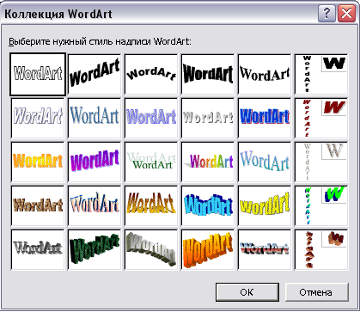
Рис. 3. Выбор объекта WordArt

В документ будет помещена надпись указанного нами вида, и появится панель WordArt с кнопками, позволяющими настроить свойство надписи. С помощью кнопки Меню «Текст – фигура» раскрывается меню, показанное на рис. 4. в нем представлены различные варианты конфигураций текста. Выберем любой из них, и текст приобретет соответствующий вид.
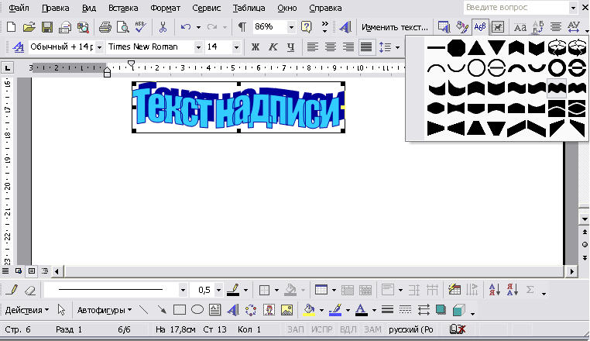
Рис. 4. Варианты конфигурации текста
Обратите внимание на манипуляторы в форме желтых ромбиков. Они позволяют изменять изгиб или наклон линии, вдоль которой располагается текст.

Стандартные диаграммы

Для того чтобы вставить в текст какую-нибудь из стандартных диаграмм нужно с помощью команды Вставка – Схематическая диаграмма открыть диалоговое окно Библиотека диаграмм (рис. 5.) и выбрать в нем вид диаграммы. На рис. 6. показаны примеры трех разных диаграмм и панель, по средством которой осуществляется оформление диаграмм, а также добавление и удаление их элементов.
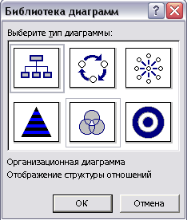
Рис. 5. Выбор вида диаграммы
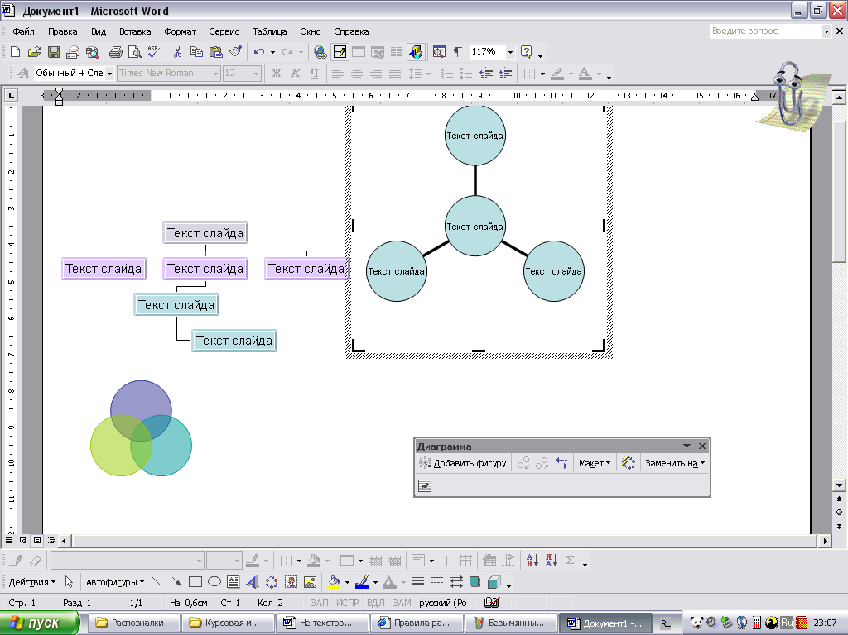
Рис. 6. Примеры диаграмм
Созданная организационная диаграмма на рис. 6. слева имеет иерархическую структуру: ее элементы связаны между собой отношениями. Щелкнув на левом нижнем слайде нужно ввести в него какой-нибудь текст. После этого на панели инструментов Организационная диаграмма раскроем список Добавить фигуру и выбрем нужный элемент. Затем добавим по нескольку элементов других типов: на диаграмме отобразятся соответствующие связи.
После щелчка на кнопке Автоформат открывается окно Библиотека стилей организационных диаграмм (рис. 7.), где можно выбрать способ оформления диаграммы. Программа позволяет выделять фигуры диаграммы, соединительные линии и работать с ними с помощью средств панели инструментов Рисование: изменять форму объектов, задавать для них способ заливки или рисунок-подложку.
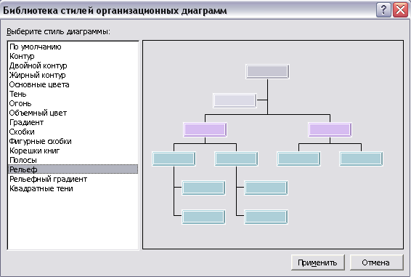
Рис. 7. Диалоговое окно Библиотека стилей организационных диаграмм
Правила работы с диаграммами разных видов практически одинаковы. Различаются разве что наборы кнопок на панели инструментов диаграммы но пользоваться этими кнопками вы научитесь без труда.

Объекты данных других приложений

В операционной системе Windows применяются два способа включения данных из одного приложения (то есть документа или его части) в документ другого: связывание и внедрение. При использовании любого из них сохраняется связь между объектом и тем приложением, с помощью которого он создан. Если объект, входящий в состав одного документа, внедряется в другой, то в принимающий документ вставляется его копия, на которой не отражаются вносимые в исходный документ изменения. Если же объект связывается с принимающим документом, то в последний помещается только ссылка на объект исходного документа. Для пользователя все выглядит так, словно объект помещен в документ, хотя легко убедиться в обратном: изменения в связанном объекте отразятся на объекте исходного документа, и наоборот – изменения, внесенные в исходный документ, скажутся на связанном объекте.
Для того чтобы увидеть все это на практике, создадим новый документ Word и найдем на диске любой файл изображения формата ВМР. Скопируем файл в буфер обмена, а затем вызовем в Word команду Правка – Специальная вставка. Откроется диалоговое окно, показанное на рис. 8, где нам будут предложены на выбор четыре способа вставки:
- Вставить: Точечный рисунок (объект) – внедрение рисунка в документ с возможностью его последующего изменения при помощи программы, зарегистрированной в системе Windows как редактор файлов данного типа; связь с исходным файлом теряется;
- Вставить: Files – внедрение рисунка в документ без возможности его последующего изменения; связь с исходным файлом теряется;
- Связать: Точечный рисунок (объект) – вставка в документ рисунка как связанного объекта с возможностью его последующего изменения при помощи программы, зарегистрированной в Windows как редактор файлов данного типа; связь с исходным файлом сохраняется;
- Связать: Files – вставка в документ рисунка как связанного объекта без возможности его последующего изменения; в этом случае связь с исходным файлом сохраняется, благодаря чему изменения в исходном файле рисунка отражаются в документе.

Кроме того, в окне Специальная вставка имеется флажок, позволяющий вставить рисунок в документ в виде значка.
Вставив изображение из буфера обмена в документ, применяя все указанные выше способы, пронумеровав и подписав каждую копию (рис. 9). Как видим, результаты всех четырех операций внешне совершенно идентичны. При выделении любого из рисунков появляется панель настройки изображения, позволяющая выполнить над ним уже известные стандартные операции.
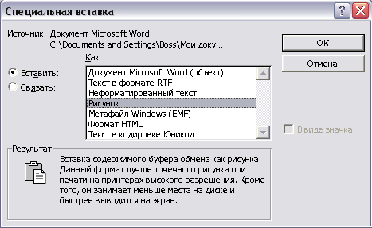
Рис. 8. Диалоговое окно Специальная вставка
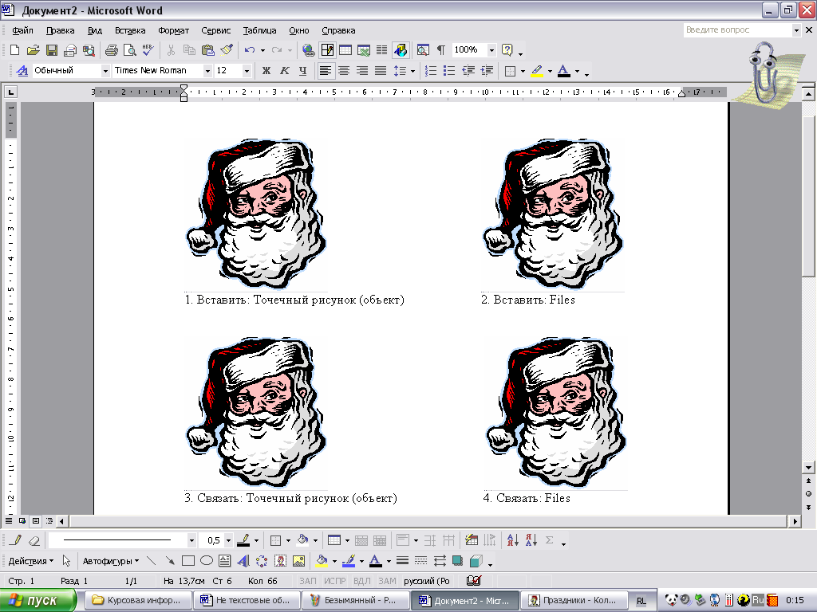
Рис. 9. Четыре копии рисунка, вставленные в документ разными способами

Исследовав контекстное меню всех четырех объектов, можно увидеть, что для рисунков 1 и 3 доступны команды Изменить и Открыть, позволяющие открыть рисунок в программе Paint, отредактировать его и сохранить. Дважды щелкнув на рисунке 1 и выбрав в его контекстном меню команду Объект Точечный рисунок – Изменить. Интерфейс Word будет заменен интерфейсом программы Paint, и тогда возможно внести в изображение изменения. Закончив редактирование необходимо нажать клавишу Esc, чтобы вернуться к интерфейсу Word. То же самое можно сделать и с помощью команды Объект Точечный рисунок – Открыть, только в этом случае для работы с изображением будет открыто отдельное окно программы Paint. Сохранять изменения с помощью команды Файл – Сохранить программы Paint ни в том, ни в другом случае не требуется.
Теперь в контекстном меню изображения 3 выберем команду Обновить связь. Ни каких изменений это действие не вызовет. Откроем в программе Paint исходный файл рисунка – он также остался прежним. Как видим, когда мы редактировали рисунок 1, была изменена только копия изображения в документе Word, а в исходном файле оно осталось неизменным. Можно модифицировать изображение иначе, чем в предыдущем случае, и сохранить, а затем снова переключиться в документ Word. Затем необходимо повторить для рисунка 3 команду Обновить связь, и внесенные изменения отобразятся в документе. В контекстном меню рисунка 1 такой команды нет и быть не может, поскольку он внедрен и с исходным документом никак не связан. По этой же причине, если закрыть документ, а потом снова
открыть, рисунок 1 останется неизменным.
Для редактирования связанного рисунка не обязательно открывать исходный файл. Как и в случае с внедренным рисунком, можно дважды щелкнуть на нем или выбрать в его контекстном меню команду Связанный объект Точечный рисунок – Изменить либо Связанный объект Точечный рисунок – Открыть. При этом появится дополнительная возможность – сохранить изменения в исходном файле. Чтобы воспользоваться ею, нужно вызвать в программе Paint команду Файл – Сохранить. Если этого не сделать, при первом же обновлении объекта в документе Word все внесенные в рисунок изменения исчезнут.
Два оставшихся изображения (2 и 4) программа не позволяет ни редактировать, ни обновлять при изменении исходного файла. Эти объекты вставлены в документ, и программа работает с ними самостоятельно. Такой способ вставки поддерживается лишь для рисунков, прочие же объекты можно внедрять и связывать, только сохраняя связь с исходным приложением. Вставку рисунка как собственного объекта Word можно также выполнить с помощью команды Вставка – Рисунок – Из файла.
Технологии связывания и внедрения объектов в документ Word были рассмотрены на примере изображений. Таким же образом в документ вставляются любые другие объекты, при условии, что программа, необходимая для создания объекта, поддерживает технологию связывания и внедрения. В случае внедрения существование исходного документа вообще не обязательно. Если выполнить команду Вставка – Объект, то увидим целый список объектов (рис. 10), которые Word может вставлять в документ, активизируя «за сценой» соответствующее приложение. При установке на компьютер новых программ, поддерживающих технологию внедрения, этот список автоматически пополняется.
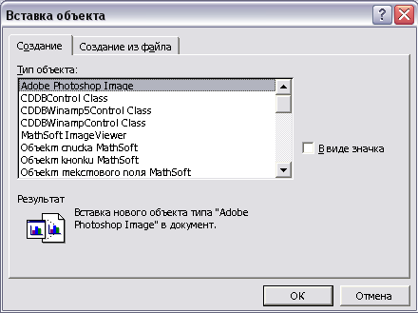
Рис. 10. Диалоговое окно Вставка объекта

Объекты приложений из пакета Microsoft Office

Уже упоминалось, что в документ Word можно вставлять объекты данных любых приложений, поддерживающих технологию связывания и внедрения. Для этого на компьютере должны быть установлены соответствующие приложения. Если пакет Microsoft Office инсталлирован целиком, то в нашем распоряжении имеются как минимум еще три программы, объекты которых особенно часто вставляют в документы: это Microsoft Excel – редактор электронных таблиц, Microsoft Equation – редактор формул и Microsoft Graph – редактор диаграмм, основанных на таблицах данных.

Вставка листа или диаграммы Microsoft Excel в документ Word

Word предоставляет несколько способов вставки данных Microsoft Excel в документ Word. Например, можно легко скопировать и вставить лист или диаграмму. Или можно вставить лист или диаграмму в виде связанного объекта или внедренного объекта. Основные различия между связыванием и встраиванием заключаются в месте хранения данных и способа обновления данных после помещения их в документ:
- Связанный объект - лист или диаграмма - отображаются в документе, но его информация хранится в исходной книге Microsoft Excel. При редактировании данных в Microsoft Excel, Word может автоматически обновлять лист или диаграмму в документе. Связывание следует применять, когда необходимо включить независимо вводимую информацию, такую как данные, собранные различными отделами, а также когда нужно хранить обновляемую в Word информацию. Ввиду хранения связанных данных в отдельном месте, связывание может также помочь минимизировать размер файла документа Word.
- Внедренный объект - лист или диаграмма - хранит информацию непосредственно в документе Word. Для редактирования внедренного объекта сделайте двойной щелчок на нем, чтобы запустить Microsoft Excel, проделайте необходимые изменения, а затем вернитесь в Word. Можно внедрить существующий или новый пустой лист или диаграмму. Ввиду хранения информации в документе Word, внедрение следует применять, когда требуется распространение оперативной версии документа лицам, которые не будут иметь доступа к отдельно сделанным листам и диаграммам.

Связанный объект

Данные (объект), созданные в одном файле и вставленные в другой файл с поддержкой связи между файлами. Связанный объект будет автоматически обновляться при обновлении исходного файла. Связанный объект не является частью файла, в который он вставлен.

Для того, что бы создать диаграмму на основе существующего листа или диаграмма Microsoft Excel необходимо:
- открыть документ Word и книгу Microsoft Excel, содержащую данные, необходимые для создания связанного объекта.
- Перейти в окно Microsoft Excel, а затем выделить весь лист, диапазон ячеек или нужную диаграмму.
- Выбрать команду "Копировать".
- Перейти в документ Word, а затем выберите место вставки связанного объекта.
- Выбрать команду "Специальная вставка" в пункте меню "Правка".
- В появившемся окне выбрать команду "Вставить связь".
- Из списка "Как" выберите нужный параметр.
- Для отображения связанного объекта - листа или диаграммы - в виде значка нужно установить флажок "В виде значка".
- Для предупреждения отображения объекта - листа или диаграммы - в виде графического объекта, который можно позиционировать перед текстом или за ним и другими объектами, снимите флажок "Поверх текста".

Совет:
При связывании диапазона ячеек, чтобы можно было позднее включить дополнительные строки или столбцы данных, назначьте этому диапазону имя в Microsoft Excel. Затем скопируйте диапазон и вставьте связь в Word. При добавлении дополнительных данных к диапазону в Microsoft Excel, можно переопределить имя диапазона для включения дополнительных ячеек. Word автоматически добавляет новые данные при следующем обновлении связи.

Создание внедренного объекта на основе существующего листа или диаграммы Microsoft Excel

Для того, что бы создать диаграмму внедренного объекта на основе существующего листа или диаграмма Microsoft Excel необходимо:
- Открыть документ Word и книгу Microsoft Excel, содержащую данные, необходимые для создания внедренного объекта.
- Перейдите в окно Microsoft Excel, а затем выделите весь лист, диапазон ячеек или нужную диаграмму.
- Выберите команду "Копировать" на панели инструментов.
- Перейдите в документ Word, а затем выберите место вставки внедренного объекта.
- Выберите команду "Специальная вставка" в пункте меню "Правка".
- Выберите команду "Вставить".
- В списке "Как" нужно выбрать "Лист Microsoft Excel", или "Диаграмма Microsoft Excel".
- Для отображения внедренного объекта - листа или диаграммы - в виде значка установите флажок "В виде значка".
- Для предупреждения отображения объекта - листа или диаграммы - в виде графического объекта, который можно позиционировать перед текстом или за ним и другими объектами, снимите флажок "Поверх текста".

Примечание:
- Чтобы быстро создать внедренный объект на основе всего листа, выберите команду "Объект" в меню "Вставка", а затем - вкладку "Создание из файла". В поле "Имя файла" введите "имя книги", на основе которой будет создан внедренный объект, или нажмите кнопку "Обзор" для выбора имени из списка. Снимите флажок "Связь с файлом". Если необходимо, установите или снимите флажки "В виде значка" и "Поверх текста".
- Используется ли команда "Специальная вставка" или "Вставка "/"Объект" для создания внедренного объекта Microsoft Excel, Word в действительности вставляет всю книгу в данный документ. (При использовании команды Специальная вставка внедренный объект отображается при выборе данных листа; при использовании команды "Вставка" / "Объект" внедренный объект отображает первую страницу книги.) В обоих случаях можно отображать одновременно только один лист книги. Для отображения другого листа дважды щелкните внедренный объект, а затем выберите нужный лист.

Создание нового внедренного листа или диаграммы Microsoft Excel

Данные (объект), вставленные в файл, будучи внедренным, объект становится частью файла. При двойном щелчке внедренный объект открывается с помощью программы, в которой был создан. Все вносимые во внедренный объект изменения отображаются в содержащем его файле.

Для создания нового внедренного листа или диаграммы Microsoft Excel нужно в документе Word выбрать место вставки нового внедренного объекта: листа или диаграммы. После этого нужно выбрать команду "Объект" в меню "Вставка", а затем выбрать вкладку "Создание".
В списке "Тип объекта выберите "Лист Microsoft Excel" или "Диаграмма Microsoft Excel", а для отображения внедренного объекта - листа или диаграммы - в виде значка установите флажок "В виде значка". Для предупреждения отображения объекта - листа или диаграммы - в виде графического объекта, который можно позиционировать перед текстом или за ним и другими объектами, снимите флажок "Поверх текста". После всего этого нажмите кнопку "OK".

Примечание:
При создании внедренного объекта Microsoft Excel в документ вставляется вся книга. В документе одновременно отображается только один лист. Для отображения другого листа дважды щелкните объект Microsoft Excel, а затем выберите нужный лист.

Внедренный объект

Для внедрения в документ электронной таблицы Excel в программе Word имеется специальная кнопка, расположенная на панели инструментов Стандартная. Необходимо щелкнуть на этой кнопке и указать размер таблицы 2х3, как при вставке обычной таблицы Word. В документе появится электронная таблица Excel, и интерфейс Word сразу будет заменен интерфейсом этой программы – в точности как при редактировании рисунка. Заполним таблицу так, как показано на рис. 11, а затем установим курсор в последнюю ячейку, щелкнем на кнопке Автосумма и нажмеь клавишу Enter. В эту ячейку будет помещена формула для вычисления суммы значений в столбце. Попробуем изменять любое из них, и значение суммы станет другим.
Не будем углубляться в описание процесса создания электронных таблиц в программе Excel. Отметим лишь, что возможности этой программы в полном вашем распоряжении: все, что можно делать в отдельном документе Excel, можно делать и в электронной таблице, внедренной в документ Word. То же самое касается любою внедренного или связанного объекта – он остается полностью редактируемым средствами своего приложения.
Для создания диаграммы Microsoft Graph в программе Word имеется специальная команда Вставка – Рисунок – Диаграмма. Выполнив ее, в документ будут вставлены таблица данных и стандартная диаграмма, созданная на основе этой таблицы (рис. 12).
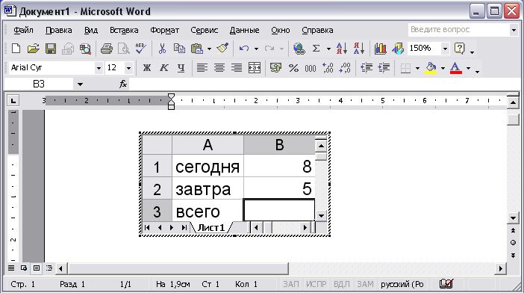
Рис. 11. Редактирование электронной таблицы в документе Word
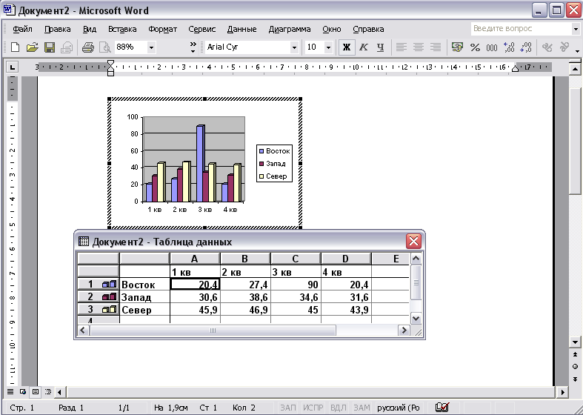
Рис. 12. Документ со вставленной в него таблицей данных и стандартной диаграммой
Когда мы щелкнем в любом месте документа, таблица исчезнет, останется только диаграмма. Чтобы ввести исходные данные диаграммы и настроить ее внешний вид, щелкнем на ней дважды. После этого на экране снова появится таблица данных, содержимое которой мы сможем изменить по своему усмотрению. Затем с помощью команды Тип диаграммы ее контекстного меню откроем одноименное диалоговое окно (рис. 13). В нем на выбор предлагаются самые разнообразные виды диаграмм.
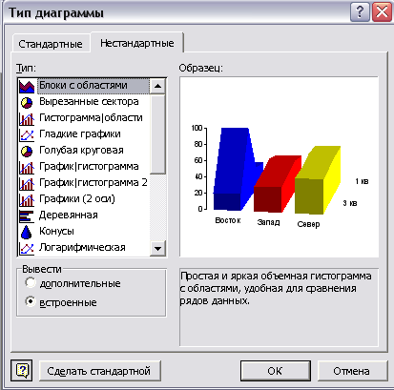
Рис. 13. Выбор типа диаграммы

Выбор другого типа диаграммы

Во многих плоских диаграммах существует возможность изменения типа диаграммы для всей диаграммы или отдельного ряда данных. В пузырьковых диаграммах изменяется тип только всей диаграммы. Во многих объемных диаграммах изменение типа влияет на всю диаграмму. Для отдельных рядов данных брусковых и столбчатых диаграмм можно выбрать конический, цилиндрический или пирамидальный тип.
- Для выбора другого типа диаграммы в Word дважды щелкнем диаграмму, которую необходимо изменить. Если тип диаграммы следует изменить для отдельного ряда данных, выделим его. Если тип диаграммы следует изменить для всей диаграммы, ничего не выделяем.
- Выберем команду "Тип диаграммы" в меню "Диаграмма".
- Выберем необходимый тип диаграммы на вкладке "Стандартные" или "Нестандартные".
- Для применения конического, цилиндрического или пирамидального типа к отдельному ряду данных брусковой и столбчатой диаграммы выберем Коническая, Цилиндрическая или Пирамидальная в списке "Тип" на вкладке "Стандартные", а затем установим флажок "Применить".
- Для возврата в Word щелкнем документ Word.

Примечание:
При снятии флажка "применить" изменяется тип всей диаграммы, независимо от выделения отдельного ряда данных.

Добавление данных к диаграмме

Для работы с диаграммами, созданными в Microsoft Graph или Microsoft Excel, необходимо установить Microsoft Graph или Microsoft Excel.
Для добавления данных к диаграмме Microsoft Graph необходимо либо непосредственно ввести их в таблицу MS Graph, либо скопировать, а затем вставить в таблицу данные из другой программы. Например, после создания диаграммы Microsoft Graph из таблицы Word и добавления к таблице строк или столбцов данных появляется возможность скопировать эти строки или столбцы, а затем вставить их в таблицу MS Graph.
Для добавления данных к диаграмме Microsoft Excel необходимо ввести их на лист, а затем скопировать и вставить их в диаграмму.

Добавление данных к диаграмме Microsoft Excel

В Word дважды щелкнем диаграмму, к которой необходимо добавить данные, после чего все панели инструментов и меню изменятся на меню и кнопки Microsoft Excel. Далее щелкнем ярлычок листа, содержащего необходимые для диаграммы данные (например, Лист1) потом ведем новые данные в ячейки таблицы. Выделим ячейки, содержащие данные, которые необходимо добавить к диаграмме.
Для появления в диаграмме подписи новых данных в строке или столбце необходимо включить в выделение ячейку, содержащую эту подпись. Далее нажмем кнопку "Копировать" на панели инструментов или в контекстном меню, а потом щелкнем ярлычок листа диаграммы - например, "Диаграмма1".
Для автоматической вставки данных в диаграмму Microsoft Excel нажмем кнопку "Вставить".
Для определения способа ввода данных в диаграмму выберем команду "Специальная вставка" в пункте меню "Правка", а затем зададим необходимые параметры.
Чтобы удостовериться, что диаграмма появится в документе Word при возврате в Word, щелкнем ярлычок листа, содержащего диаграмму (например, Диаграмма1). А для возврата в Word щелкнем документ Word.

Примечание
Для выяснения того, на каком листе содержатся данные для диаграммы, щелкнем диаграмму, а затем выберите команду Исходные данные в меню Диаграмма. В списке Диапазон на вкладке Диапазон данных показаны лист диаграммы и ссылки на ее диапазон. Если диапазон слишком сложен для вывода на вкладке Диапазон данных, то на вкладке Ряд выберем последовательные имена на листе, тогда в окнах Имя и Значение выведутся лист и ссылки на диапазон отдельного ряда данных.

Вставка формул

Что касается формул, то в стандартном меню и на стандартных панелях инструментов Word нет специальной команды или кнопки, предназначенной для их вставки. Правда, соответствующая кнопка все-таки предусмотрена – она отнесена к категории Вставка и названа Редактор формул.
Для того чтобы вставить в документ математическую формулу, откроем окно Вставка объекта, выберем в нем тип объекта Microsoft Equation (см. рис. 10) и щелкнем на кнопке ОК. После этого мы сможем ввести формулу, пользуясь инструментами, представленными на панели Формула. У Microsoft Equation имеется обширная справка, которая поможет нам научиться пользоваться этой программой. Впрочем, основная идея, положенная в основу ввода и редактирования формул, очень проста: мы вводим с клавиатуры то, что можно ввести, затем выделяем часть формулы, к которой следует применить очередную операцию (например, взять в скобки, извлечь корень, подвести черту дроби и т. п.), после чего находим кнопку этой операции на панели Формула и щелкаем на ней. Далее устанавливаем курсор в то место формулы, куда хотим что-либо ввести, либо снова выделяем ее часть для применения следующей операции и т. д.
В заключение повторим, что ко всем связанным и внедренным объектам применимы операции, представленные кнопками панели инструментов Настройка изображения. Вы можете выбирать для этих объектов различные способы обтекания текстом, масштабировать их, заключать в рамку, применять к ним различные заливки, настраивать их яркость и контрастность и т. д.

Коллекции линий и клипов

Вместе с пакетом Microsoft Office на компьютер устанавливаются две коллекции мультимедиа-объектов, так называемых клипов. Одна из них – это набор художественно оформленных горизонтальных линий, подобных той, что показана на рис. 14. Для того чтобы вставить в документ такую линию, вызовите команду Формат – Границы и заливка и в открывшемся окне щелкните на кнопке Горизонтальная линия. На экране появится диалоговое окно, представленное на рис. 15, где вы сможете выбрать вид вставляемой в документ линии.
Рис. 14. Фигурная горизонтальная линия
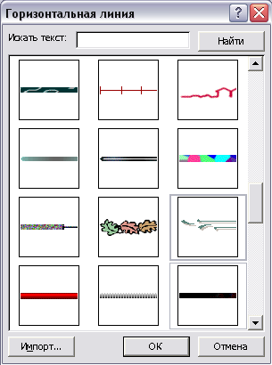
Рис. 15. Диалоговое окно Горизонтальная линия

Вторая коллекция включает разнообразные рисунки, а также аудио- и видеозаписи. Для поиска в ней нужных объектов используется область задач Коллекция клипов, показанная на рис. 16. Она открывается с помощью команды Вставка – Рисунок – Картинки. Поиск осуществляется по ключевым словам, которыми снабжен каждый элемент коллекции. Отыскав нужный объект (будь то изображение, звук или видео), вы можете вставить его в документ одним щелчком мыши.
Для примера введем в поле Искать области задач Коллекция клипов ключевое слово звук и щелкнем на кнопке Начать. Дождавшись результатов, установим курсор в то место документа, куда хотим вставить объект, а затем щелкнем мышью на одном из найденных звуковых файлов (они имеют тип WAV). Объект будет внедрен в документ в виде значка. После двойного щелчка на этом значке запустится программа-проигрыватель, и мы сможем прослушать представленную объектом звукозапись (если, конечно, к компьютеру подключены колонки).
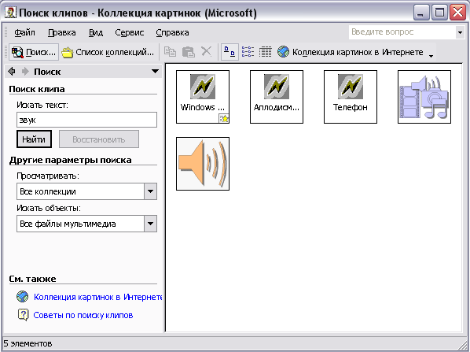
Рис. 16. Область задач Коллекция клипов
Коллекцию клипов можно пополнять собственными рисунками и мультимедийными файлами. Для этой цели используется отдельное приложение, запускаемое с помощью команды Пуск – Программы – Microsoft Office – Средства Microsoft Office – Коллекция картинок (рис. 17). Оно позволяет просматривать коллекцию, переупорядочивать ее содержимое, а также с помощью команды Файл – Добавить клипы в коллекцию – Автоматически создать новую коллекцию, в которую войдут все имеющиеся на вашем компьютере файлы мультимедиа.
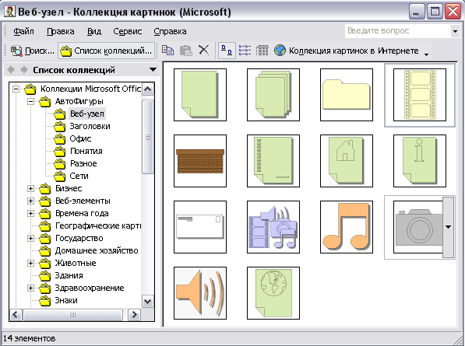
Рис. 17. Область задач Коллекция клипов
Заключение

В этой работе мы научились:
- работать с нетекстовыми объектами и настраивать их свойства;
- рисовать векторные изображения и диаграммы средствами Word;
- составлять диаграммы стандартных видов, такие как организационная, циклическая, радиальная и т. д.;
- использовать технологии связывания и внедрения объектов;
- вставлять в документ Word электронные таблицы Excel, диаграммы Microsoft Graph и формулы Microsoft Equation;
- помещать в документ готовые рисунки и другие объекты мультимедиа из внешних файлов и стандартных коллекций.

Список использованных источников

- О. Здир. Учебный курс Microsoft Word 2003. ПИТЕР, 2005.
- В. Иванов. Учебный курс Microsoft Office System 2003. ПИТЕР, 2004.
- Л. В. Петрович. Новейшая энциклопедия персонального компьютера 2003. Москва «ОЛМА-ПРЕСС», 2003.
- С. В. Глушаков, А. С. Сурядный. Персональный компьютер. Харьков «ФОЛИО», 2001.
- А. Левин. Самоучитель работы на компьютере. ПИТЕР, 2003.

